[西安交通大学钙钛矿研究引争议：刘宇航教授回应中如何解开数据分析疑云？](https://mp.weixin.qq.com/s?__biz=Mzk2NDM2NTQxOQ==&mid=2247487326&idx=1&sn=72a140f407799f523d6c4b3b343f80ed)

[学术风清](javascript:void(0);)2025-04-23 22:03:14福建

在2025年2月，由西安交通大学金属材料强度国家重点实验室的马伟教授、刘宇航教授，以及瑞士洛桑联邦理工大学的Michael Graetzel教授、华中科技大学的李雄教授和尤帅博士等共同通讯作者在《Nature Energy》期刊上发表了一篇题为“Selfassembled bilayer for perovskite solar cells with improved tolerance against thermal stresses”的论文。该研究获得了国家自然科学基金和陕西省秦创原人才计划项目的支持，论文的实验部分则依托于西安交通大学分析测试共享中心。

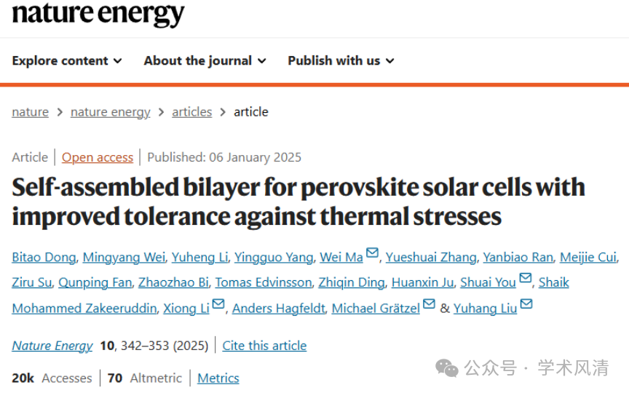

然而，到了2025年4月，这篇论文在学术界引发了一场争议。在Pubpeer论坛上，一位评论者以Reithrodontomys spectabilis的身份发表了质疑，认为论文中的GIWAXS数据分析存在误差：“声称峰值集中在45°是不正确的”。该评论者指出，这是一种具有取向的钙钛矿材料的典型GIWAXS图案，观察到的峰值表明(211)面沿qz(面外)方向排列。

为了说明这一点，评论者提供了图3a中原始图案与模拟的211取向图案的比较：

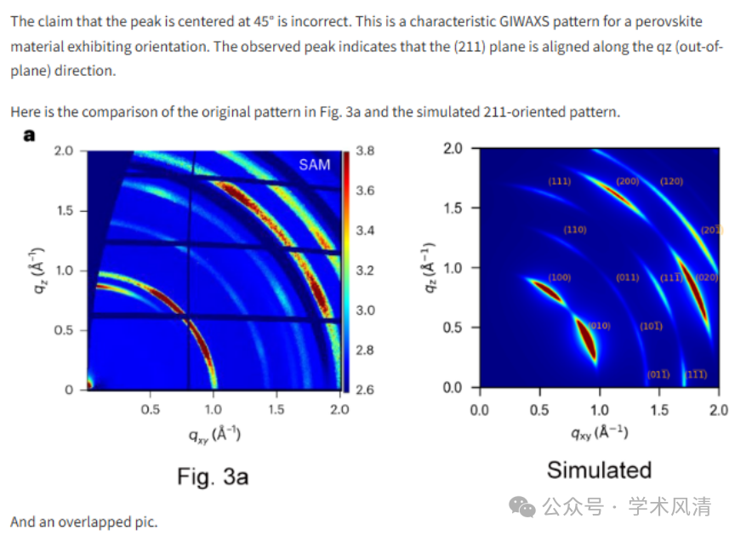

**以及一张重叠的图片：**

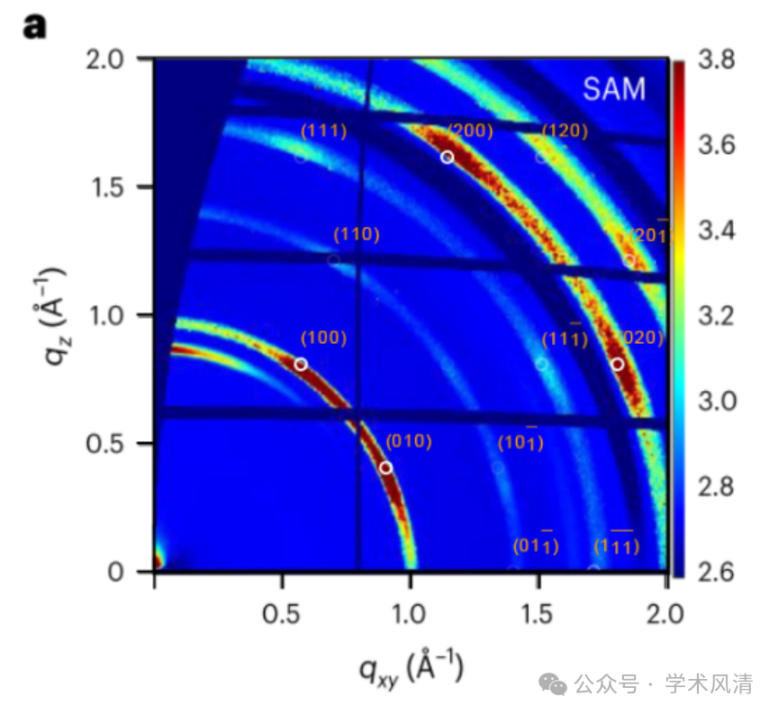

对此，论文的通讯作者刘宇航教授作出了回应。他表示：“感谢您就钙钛矿薄膜晶体取向问题的讨论。在钙钛矿太阳能电池研究领域，学界通常将此处q值对应的主要衍射特征简称为100峰，而无需刻意解析其具体取向。”刘教授进一步引用了相关文献中的命名惯例，以支持他们的分析方式。而他强调，这种命名惯例并不影响论文的核心结论，即在SAB与SAM基底上生长的钙钛矿薄膜具有相似的GIWAXS图谱特征。

尽管如此，评论者的质疑仍未完全消散，激发了学术界对GIWAXS数据分析方法的进一步讨论。刘宇航教授的回应是否能够澄清这些疑问，仍需时间和更多数据来验证。

**消息来源**

https://pubpeer.com/publications/96272F3AEE9205B960AA88CD66EAB5#0

声明      若认为本内容侵犯您的权益请及时联系我们

**欢迎积极投稿营造良好科研氛围**

